围挡示意图及要求
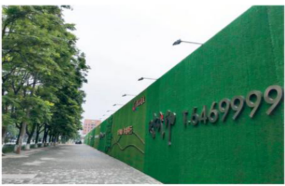
1.规格:高度4m。
2.材质:骨架为轻钢结构框架。
3.色彩:面层为绿色仿真草坪覆盖，字体颜色为金字。
4.样式:公益广告字体原则上为黑体或楷体(单排字高设置为0.7m，双排及以上总体字高设置控制在0.8m内;并间隔两个空挡版面设置下一幅公益广告字)。
5.其他要求:围挡结构图仅为结构示意，仿真草坪铺设应平整，底部与地面无空隙，并保证安全。

